
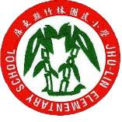
一、主 題：營造多元化、豐富的自然教學環境
二、活動地點：校園中
三、活動說明：栽種多元樣貌之植物，建構多層次的自然
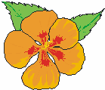
環境。
四、活動成果：
說 明
走廊牆腳、柱子旁擺放盆景，柔化生硬的建築。



走廊牆腳、柱子旁擺放盆景，柔化生硬的建築。
說 明

